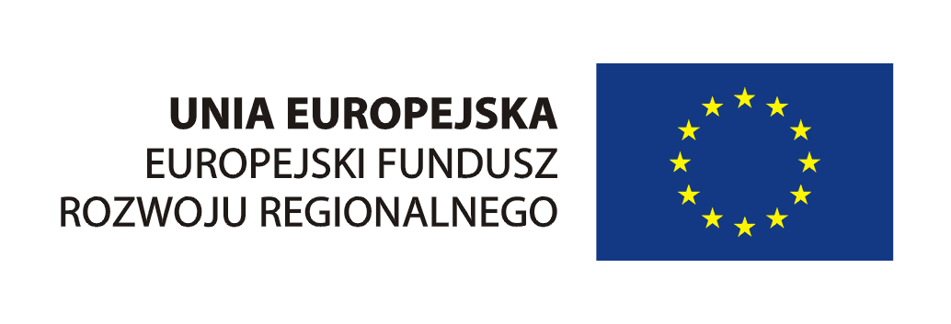
Urząd Marszałkowski Województwa Pomorskiego


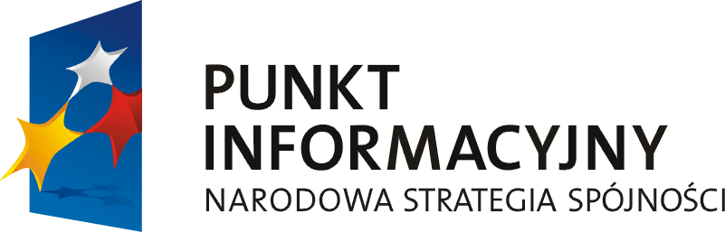

Formularz zgłoszeniowy

Dane osobowe

Imię i nazwisko: ………………………………………
Stanowisko: …………………………………………
Numer telefonu: …………………………………………
Numer faksu: …………………………………………
E-mail: .………………………………………….

Dane instytucji

Nazwa instytucji: ………………………………………… …………………………………………
Strona www: …..………………….…………………
Adres (ulica): …………………………………………
Kod pocztowy: …………………………………………
Miejscowość: …………………………………………

Formularz należy odesłać w teminie do dnia
17 listopada 2013 ROKU w formie elektronicznej na adres punktinformacyjny.chojnice@arp.gda.pl

Spotkanie współfinansowane jest
z Europejskiego Funduszu Rozwoju Regionalnego w ramach Regionalnego Programu Operacyjnego dla Województwa Pomorskiego na lata 2007–2013 oraz Programu Operacyjnego Pomoc Techniczna 2007 – 2013

SPOTKANIE INFORMACYJNE:
„Innowacyjne rozwiązania przy udziale środków unijnych”

TERMIN:
18 listopada 2013 r.
Godzina: 13⁰⁰

MIEJSCE:
Centrum Edukacyjno-Wdrożeniowe
ul. Piłsudskiego 30a
89-604 Chojnice

ORGANIZATOR:
Lokalny Punkt Informacyjny Funduszy Europejskich w Chojnicach,
Centrum Edukacyjno-Wdrożeniowe

KONTAKT:
Lokalny Punkt Informacyjny
Funduszy Europejskich w Chojnicach
Ul. Cechowa 3
Tel./Fax (52) 39 79 012
E-mail: punktinformacyjny.chojnice@arp.gda.pl

